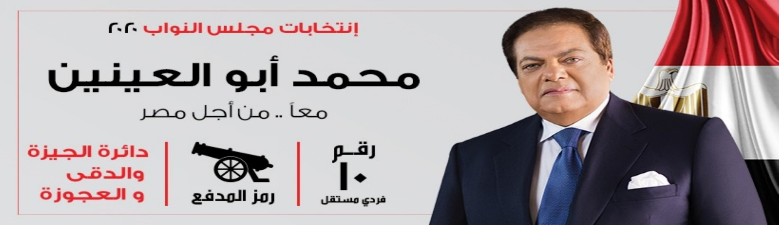

وثيقـــــة النائـــــب
طموحاتــي كبيــرة.. لأهالي الجيزة والدقي والعجوزة.
برنامجـــي.. جزء من رؤية الرئيس السيسي الطموحة لبناء مصر الحديثة.
أعــــرف.. مشاكل كل منطقة.. وأتألم لمعاناة أهلها.. ولدي برنامج متكامل للحل.. وانتظروا مفاجآت سارة في القريب العاجل.
أولويتـــي.. الارتقاء بجودة الخدمات والمرافق من مياه وصرف بما ينعكس على نوعية حياة المواطن.
البدايــة بـ..رصف وتجميل شوارع وميادين الجيزة والدقي والعجوزة، بما يعكس التميز الحضاري لمحافظة الجيزة صاحبة أقدم حضارة في العالم.
هدفــي..تعليم عصري متطور يوفر التخصصات التي يحتاجها سوق العمل في الحاضر والمستقبل، واستكمال تطوير منظومة الخدمات الصحية بما يوفر أرقى خدمة للمواطن.
شاغلــــــي.. خلق فرص عمل للشباب، ولن أترك هذه المشكلة الخطيرة دون حل.
رؤيتــي.. تتضمن خلق مدن صناعية متخصصة ومشروعات خدمية على الـ 6 آلاف فدان التي ستضم لمحافظة الجيزة لتوفير فرص عمل للشباب.
مشروعـي..إعادة تخطيط وتجميل شارع جامعة الدول العربيةليكون ’’شانزليزيه الجيزة‘‘ .. شارع تجاري ومزار سياحي ومتنزه للجميع، وبما يخلق حركة سياحة وفرص عمل لأبناء العجوزة والدقي والجيزة.
مبادرتــي..تطوير شارع النيل وإنشاء ممشى حضاري من المنيب حتى العجوزة يكون متنزه لكل الأسر والعائلات.
مسئوليتـــي.. تنفيذ سلم المنيب الكهربائي، كمطلب ملح وإنساني عاجل.
خطتـــي.. تطوير مراكز شباب الجيزة والدقي والعجوزة وتحويلها إلى أكاديميات رياضيةمتخصصة لتخريج أبطال في جميع الألعاب.
برنامجـي.. إعداد مخطط جديد لتحديث محافظة الجيزة بالتعاون مع السيد المحافظ ومع جامعة القاهرة على غرار المخطط الذي أعددناه عام 2001 وتم تنفيذ غالبية مشروعاته.
كـــل وعـــد وعهـــد قدمتـــه ملتـــزم بتنفيـــذه، ولـــم ولـــن أخلـــف عهـــداً أو وعــــداً
أعتـــــز بثقتكـــم وأفخـــر بالانتمـــاء إليكــــم
وأنــا معكـــم وبجانبكـــم، ســواء كنـت نائبًـا أو لـم أكـن
فأنتــــــــــــم الأهــــــــــل والأحبـــــــــــاب والأصدقــــــــــاء والجيــــــــــران
والله ولـــي التوفيـــــق ، ،
أخوكـــم
محمد محمدأبو العينين

